บทที่ 2
ระบบเครือข่าย TCP/IP

ในการศึกษาการทำงานของเครือข่ายใดๆ เราจะเริ่มต้นด้วยการมองการทำงานของมันออกเป็นชั้นๆ การทำงานทั้งหมดของโพรโตคอลจะประกอบไปด้วยเลเยอร์หลายๆเลเยอร์ทับซ้อนกันได้ออกมาในรูปแบบที่เรียกว่า Protocol Stack แต่ละชั้นจะมีหน้าที่การทำงานอย่างชัดเจนและไม่เกี่ยวข้องกัน แต่ละชั้นจะรู้เพียงวิธีส่งข้อมูลไปยังชั้นอื่นๆ แต่จะไม่รู้ถึงการทำงานข้างใน แต่ละโพรโตคอลจะมีการแบ่งการทำงานออกเป็นจำนวนชั้นไม่เท่ากัน แต่ก็มีมาตรฐานที่เป็นที่ยอมรับกันทั่วไปเรียกว่า Open System Interconnect (OSI) Reference Model ซึ่งแบ่งการทำงานออกเป็น 7 ชั้น
- ฟิสิคัลเลเยอร์ (Physical Layer)
- ดาต้าลิงก์เลเยอร์ (Data Link Layer)
- เน็ตเวิร์คเลเยอร์ (Network Layer)
- ทรานสปอร์ตเลเยอร์ (Transport Layer)
- เซสชั่นเลเยอร์ (Session Layer)
- พรีเซนเทชั่นเลเยอร์ (Presentation Layer)
- แอพพลิเคชั่นเลเยอร์ (Application Layer)
ในแต่ละชั้นจะมีข้อกำหนดในการทำงานที่ต่างกัน แต่ในการศึกษา TCP/IP นั้น เราจะใช้โมเดล ใหม่ โดยแบ่งออกได้เป็น 4 ชั้น หลักการทำงานของ TCP/IP นั้น จะแบ่งออกตามระดับชั้นของการทำงาน
- เน็ตเวิร์คแอกเซสเลเยอร์ (Network Access Layer)
- อินเทอร์เน็ตเลเยอร์ (Internet Layer)
- โอสต์ทูโอสต์ทรานสปอร์ตเลเยอร์ (Host-to-Host Transport Layer)
- แอพพลิเคชั่นเลเยอร์ (Application Layer)

2.1 เน็ตเวิร์คแอกเซสเลเยอร์ (Network Access Layer)
ส่วนนี้จะทำหน้าที่จัดส่งข้อมูลผ่านสายสัญญานชนิดต่างๆ โดยการทำงานจะเป็นอย่างไรขึ้นอยู่กับสายสัญญานที่ใช้อยู่ สายแต่ละชนิดจะมีโพรโตคอลที่ใช้ควบคุมการทำงาน แตกต่างกันไป เช่น
อีเธอร์เน็ต (Ethernet) เอฟดีดีไอ (FDDI) เฟรมรีเลย์ (Frame Relay) เป็นต้น
งานที่เกิดขึ้นที่ชั้นนี้ คือ การเพิ่มเฮดเดอร์ (Header) เข้าไปในดาต้าแกรม (Datagram) เพื่อให้กลายเป็นเฟรม (Frame) แล้วส่งไปตามเครือข่าย การเปลี่ยนเลขไอพี (ip) ให้กลายเป็นฟิสิคัลแอดเดรส (Physical Address) ของระบบเครือข่าย เป็นต้น

2.2 อินเทอร์เน็ตเลเยอร์ (Internet Layer)
อินเทอร์เน็ตโปรโตคอล (internet protocol) เป็นการทำงานแบบไม่มีการเชื่อมต่อ กล่าวคือจะไม่มีการตรวจสอบการเชื่อมต่อ(Handshaking) กับปลายทางก่อนส่งข้อมูล แต่จะทำการส่งข้อมูลโดยไม่คำนึงถึงว่าปลายทางจะได้รับข้อมูลหรือไม่ และยังไม่มีการตรวจสอบความถูกต้องของข้อมูลที่ส่งไปด้วย เป็นเพียงการส่งไปให้ถึงปลายทางเท่านั้น ในส่วนนี้มีการทำงานที่สำคัญ 2 ส่วน คือ

2.2.1 อินเทอร์เน็ตโปรโตคอล (Internet Protocol) มีหน้าที่สำคัญ คือ
2.2.1.1 การสร้างดาต้าแกรม
ดาต้าแกรมเป็นส่วนประกอบที่เล็กที่สุดของข้อมูลที่อินเทอร์เน็ตโปรโตคอลจะใช้ในการส่ง ถูกออกแบบมา ให้ใช้กับเครือข่ายแพ็กเก็ตสวิตช์ (Packet switch) ซึ่งข้อมูลมักแบ่งออกเป็นหลายๆ
ดาต้าแกรม ที่เป็นอิสระจากกัน โดยมีเฮดเดอร์ (Header) เป็นตัวเก็บรายละเอียดของตัวเอง กำหนดเส้นทางเป็นของตัวเอง ลำดับการไปถึงของดาต้าแกรมแต่ละตัวก็ไม่แน่นอน ซึ่งจะเป็นหน้าที่ของ
อินเทอร์เน็ตโปรโตคอล เครื่องปลายทางที่จะประกอบดาต้าแกรมเหล่านั้น ออกมาเป็นข้อมูลที่สมบูรณ์
อีกครั้ง

      - กำหนดเส้นทางดาต้าแกรม (Routing Datagram)
แต่ละดาต้าแกรม จะมีไอพี (ip) ปลายทางกำหนดไว้ ถ้าไอพีเหล่านั้นอยู่ในเครือข่ายเดียวกันจะ
ทำการส่งได้ทันที แต่หากปลายทางอยู่ต่างเครือข่ายกันจะทำการส่งผ่านเกตเวย์ (Gateway) ของเครือข่ายนั้นๆ ซึ่ง เกตเวย์ ก็คือ อุปกรณ์ที่ใช้เชื่อมโยงเครือข่ายเข้าด้วยกัน

      - การแบ่งเป็นส่วนๆ (Fragmenting)
ในการเดินทางนั้น ดาต้าแกรม อาจต้องผ่านเครือข่ายหลายๆ ชนิด ซึ่งแต่ละช่วงจะใช้ Network Access Protocol ที่แตกต่างกัน ในแต่ละโพรโตคอลมักจะมี unit data หรือที่เรียกว่า Maximum Transmission Unit (MTU) หรือ คือ ขนาดที่มากที่สุดของข้อมูลที่จะถูกส่งออกไปได้ หากขนาดของ
ข้อมูลใหญ่กว่าขนาดที่กำหนด จะต้องถูกแบ่งข้อมูลเป็นชิ้นเล็กๆ เพื่อให้ส่งออกไปได้

    - ไอซีเอ็มพี (Internet Control Message Protocol ,ICMP)
เป็นโพรโตคอลที่ทำงานอยู่ในอินเทอร์เน็ตเลเยอร์เช่นกัน ซึ่งทำหน้าที่คอยส่งสัญญานควบคุมต่างๆไปยังเครื่องปลายทาง โดยโพรโตคอลนี้จะอาศัย IP Datagram ในการส่งสัญญานควบคุมเหล่านั้น
คำสั่งควบคุมที่สำคัญของ ICMP คือ

2.2.2.1 Flow control
จะถูกส่งไปยังเครื่องปลายทางหรือเครื่องเกตเวย์ที่อยู่ในเส้นทางเดินของดาต้าแกรม โดยจะถูกส่งไปยังเครื่องต้นทาง เมื่อมีดาต้าแกรมถูกส่งมาเร็วเกินไปจนประมวลผลไม่ทัน ซึ่งจะส่งผลให้เครื่องต้นทางหยุดส่งดาต้าแกรมมาชั่วขณะ

2.2.2.2 Detecting unreachable destination
สัญญาณนี้จะถูกส่งกลับไปยังเครื่องต้นทาง เพื่อบอกว่าหาปลายทางไม่พบ

2.2.2.3 Redirecting routes
สัญญาณนี้จะเกิดขึ้นเฉพาะในเครือข่ายที่มีเกตเวย์อยู่มากกว่าหนึ่งตัว โดยเกตเวย์ตัวใดตัวหนึ่งอาจส่งสัญญาณนี้ไปยังเครื่องต้นทาง เพื่อบอกให้มันเปลื่ยนเส้นทางการส่งดาต้าแกรมไปยังเกตเวย์ตัวอื่น โดยอาจมีสาเหตุมาจาก เส้นทางขัดข้อง หรือมีการจราจรหนาแน่นมาก

2.2.2.4 Checking remote hosts
เครื่องๆ หนึ่ง สามารถทำการส่งเอคโคเมสเสจ (Echo Message) ไปยังเครื่องใดๆ เพื่อทดสอบว่าอินเทอร์เน็ตโปรโตคอล ของเครื่องนั้นทำงานอยู่หรือไม่ เมื่อเครื่องปลายทางได้รับสัญญาณนี้ ก็จะส่งสัญญาณเดิมนี้กลับมา ตัวอย่างของการใช้เมสเสจนี้ คือ คำสั่ง ping ของยูนิกส์ ซึ่งเรามักใช้ตรวจสอบเครื่องปลายทางว่าทำงานอยู่หรือไม่

2.3 ทรานสปอร์ตเลเยอร์ (Transport Layer)
ในเลเยอร์นี้ มีโปรโตคอลที่สำคัญอยู่ 2 โปรโตคอลด้วยกัน คือ ทีซีพี (Transmission Control Protocol ,TCP) และ ยูดีพี (User Datagram Protocol ,UDP) ทั้งสองโปรโตคอลทำหน้าที่เหมือนกัน
คือ เป็นตัวเชื่อมต่อการส่งข้อมูลระหว่างแอพพลิเคชั่นเลเยอร์ กับ อินเทอร์เน็ตเลเยอร์ ถึงแม้จะทำหน้าที่เดียวกัน แต่ก็มีรายละเอียดการทำงานบางอย่างที่แตกต่างกัน คือ ทีซีพี จะมีการตรวจสอบและแก้ไข
ความผิดพลาดของข้อมูลที่รับเข้ามา ในขณะที่ยูดีพีไม่มี ทำให้ทีซีพีมีความน่าเชื่อถือมากกว่ายูดีพี แต่
ในขณะเดียวกันยูดีพี เป็นการส่งข้อมูลที่มีโอเวอร์เฮด (Overhead) น้อยกว่าทีซีพี

2.3.1 ยูดีพี (User Datagram Protocol ,UDP)
เป็นโปรโตคอลแบบคอนเน็กชั่นเลส (Connectionless) คือ ไม่มีการทำแฮนด์เชค (handshake)
กับเครื่องปลายทาง และไม่มีการตรวจสอบความถูกต้องของข้อมูลที่ได้รับมา ทำให้มีความเร็วในการทำงาน (ในเลเยอร์นี้ ) สูง เหมาะที่จะใช้กับงานที่ส่งข้อมูลขนาดเล็กและส่งบ่อย ๆ
เฮดเดอร์ (header) ของยูดีพี ได้แสดงไว้ในรูปที่ 2-1 ซึ่งจะเห็นได้ว่า มีการส่งหมายเลขพอร์ท
ต้นทางและปลายทางไปด้วย

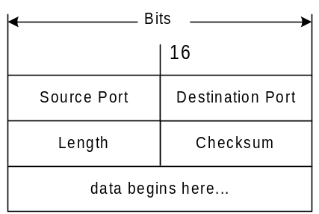
รูปที่ 2-1 รูปแบบของยูดีพีเมสเสจ (UDP Message Format)

2.3.2 ทีซีพี (Transmission Control Protocol ,TCP)
เป็นโปรโตคอลแบบ คอนเน็กชั่นโอเรียนเทด (Connection-Oriented) และมีการตรวจสอบความถูกต้องของข้อมูลที่ได้รับด้วย ทำให้เป็นการส่งที่มีความน่าเชื่อถือ เฮดเดอร์ของทีซีพีได้แสดงไว้ใน
รูปที่ 2-2
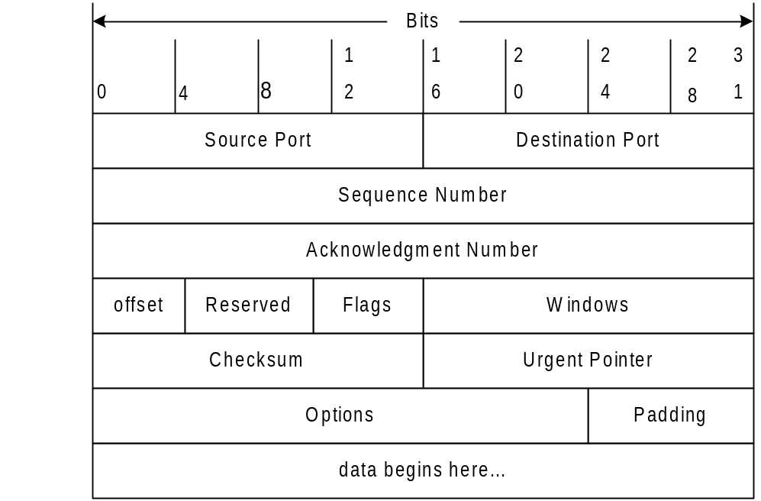

รูปที่ 2-2 รูปแบบของทีซีพีเซกเมนท์ (TCP Segment Format)

การส่งข้อมูลของทีซีพีนั้น จะส่งทีละเซกเมนท์ (segment) (อ้างจากรูปที่ 2-2 เราเรียก unit data ในชั้นนี้ว่า เซกเมนท์ ) โดยเครื่องปลายทางจะส่งสัญญาณตอบรับกลับมายังเครื่องต้นทาง สำหรับทุกๆ เซกเมนท์ที่มันได้รับและตรวจสอบแล้วไม่พบข้อผิดพลาด ถ้าหากว่า เครื่องต้นทางไม่ได้รับสัญญาณตอบรับกลับมาสำหรับเซกเมนท์ มันก็จะสันนิษฐานว่าเซกเมนท์นั้นมีปัญหาและทำการส่งเซกเมนท์นั้นไปอีกครั้ง วิธีการเราเรียกว่า Positive Acknowledment with Re-transmission (PAR)
การที่บอกว่า ทีซีพีเป็นการส่งข้อมูลแบบคอนเน็กชั่นโอเรียนเทดนั้น แสดงว่ามันจะต้องมีการส่งสัญญาณแฮนด์เชค (handshake) ระหว่างเครื่องต้นทางและเครื่องปลายทาง เพื่อให้แน่ใจว่าสามารถ
ติดต่อถีงกันได้ แล้วเริ่มส่งข้อมูล วิธีการแฮนด์เชคที่ทีซีพีใช้นั้น เรียกว่า ทรีเวย์แฮนด์เชค (three-way handshake) โดยเมื่อเครื่องต้นทางต้องการส่งข้อมูล มันจะส่งสัญญาณซิงโครไนซ์ (Synchronize ,SYN) ไปยังเครื่องปลายทาง (สัญญาณนี้จะถูกส่งในรูปแบบของเซกเมนท์ธรรมดา) เมื่อเครื่องปลายทางได้รับสัญญาณ SYN แล้ว มันก็จะส่งสัญญาณแอกโนเลดเมนท์ (Acknowledment ,ACK) กลับมา เมื่อ ACK กลับไปถึงเครื่องต้นทาง ก็ถือว่าเส้นทางเชื่อมต่อได้เกิดขึ้นแล้ว เครื่องต้นทางจะส่ง ACK กลับไปให้เครื่องปลายทางพร้อมกับเริ่มต้นการส่งข้อมูล

2.4 แอพพลิเคชั่นเลเยอร์ (Application Layer)
เลเยอร์นี้ เป็นเลเยอร์บนสุด ซึ่งประกอบไปด้วยหลายโปรโตคอล (เรามักเรียกว่า โปรแกรม
มากกว่า) ซึ่งนับวันก็จะยิ่งมีเพิ่มมากขึ้น ตัวอย่างของโปรโตคอลที่ใช้กันบ่อยในเลเยอร์นี้ ได้แก่
Telnet เรียกอีกอย่างหนึ่งว่า เน็ตเวิร์คเทอร์มินัลโปรโตคอล (Network Terminal Protocol) ใช้ในการจำลองหน้าจอผ่านเครือข่าย
FTP File Transfer Protocol ใช้ในการโอนถ่ายแฟ้มข้อมูล
SMTP Simple Mail Transfer Protocol ใช้ในการรับ-ส่งอีเมล์
โปรโตคอล เหล่านี้ทำงานโดยใช้ ทีซีพี ในทรานสปอร์ตเลเยอร์ ส่วนโปรโตคอลที่ใช้ยูดีพีนั้น
ได้แก่
Domain Name Service (DNS) ใช้ในการแปลงชื่อเครื่องให้เป็นเลขไอพี หรือกลับกัน
Routing Information Protocol (RIP) ใช้แลกเปลี่ยน routing information ระหว่างอุปกรณ์ต่าง ๆ
Network File System (NFS) ใช้เพื่อแชร์ข้อมูลในดิสก์ ให้กับหลายๆ เครื่อง

รูปที่ 2-3 แสดงให้เห็นถึงภาพรวมการทำงานของ TCP/IP ทั้ง 4 เลเยอร์ โดยเครื่องๆ นี้ มีการ
เชื่อมโยงกับเครือข่ายอยู่สองทางคือ อีเธอร์เน็ต (Ethernet) และ มิลเน็ต (Milnet)

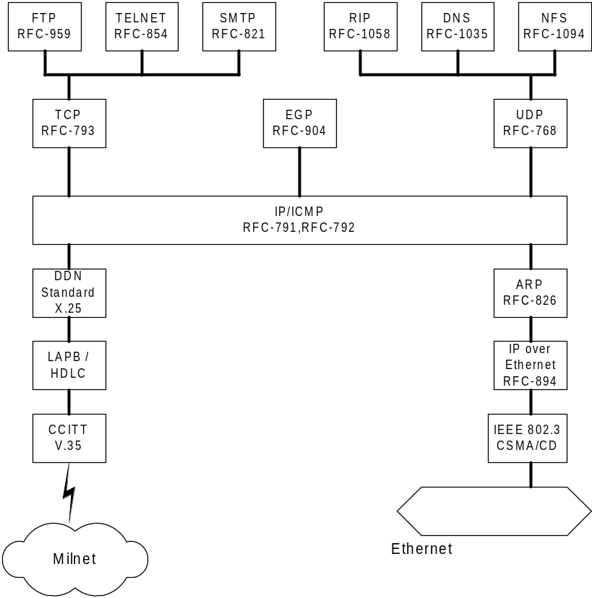

รูปที่ 2-3 ภาพรวมการทำงานของ TCP/IP ทั้ง 4 เลเยอร์

